表单代码生成器使用手册

主要功能:通过简单的操作,即可针对数据库中的某个数据表生成对应的“列表页”、“添加页”、“编辑页”模板文件，以及生成对应的控制器、数据模型等文件。大大减少了繁琐的代码编写工作量。只要提前设计好数据表，即可将原来可能需要几天完成的代码编写（例如模板文件创建、控件器、数据模型、系统菜单、数据增删改查和数据导出等常用功能），缩短到几分钟，简直爽到受不了。
一、插件安装
1、将压缩包解压后放到 public/plugins目录中。
2、以admin管理员权限登录thinkcmf后台，找到“插件中心”->“插件列表”菜单，找到“表单代码生成器”，安装即可。
3、安装成功后，点击“设置”->“表单代码生成器”即可启动。
二、使用方法
（一）、先提前设计好数据表。假设数据库中有如下两个数据表：nmq_student_info（学生信息表）和nmq_student_nation（民族信息表），“nmq_”是数据表前缀。“学生信息表”的nation_id字段与“民族信息表”的id字段关联。
各数据表结构和示例数据如下图所示：
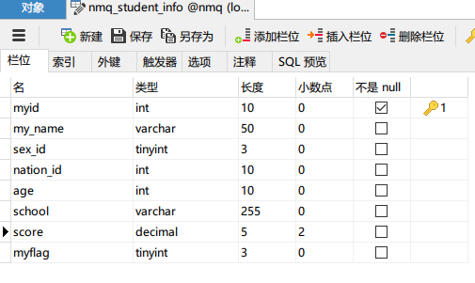
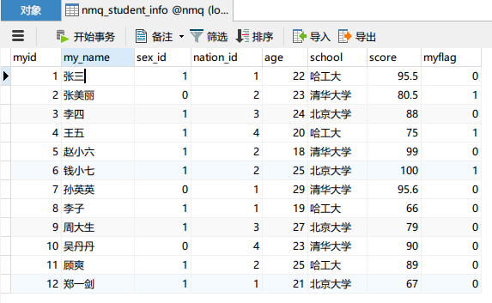
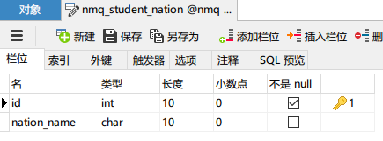
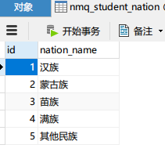
（二）、代码生成设置。找到“设置”->“表单代码生成器”菜单项，启动表单代码生成器后，将显示当前数据库中的所有数据表，也可以按数据表名称查询数据表。如下图所示：
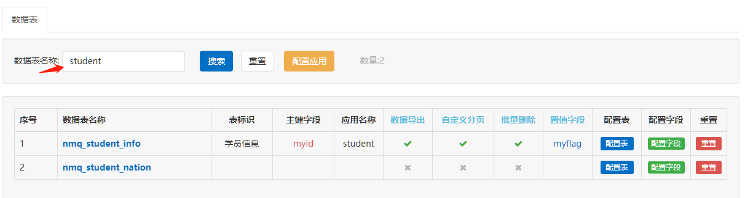
1、配置应用。点击“配置应用”按钮，在弹出的窗口中添加或编辑应用信息。如下图所示，假设新建的应用名称为“student”。
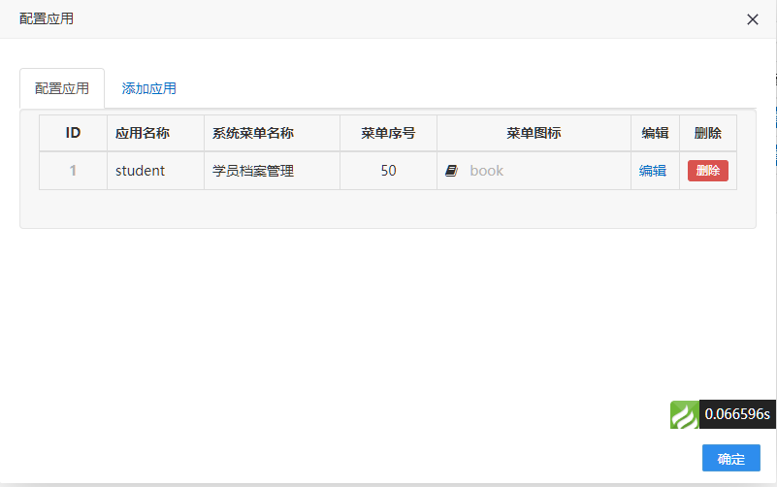
2、配置表。应用配置完成后就可对数据表进行配置了。点“nmq_student_info”数据表后面的“配置表”按钮，在弹出的窗口中按提示填写好信息。如下图所示：
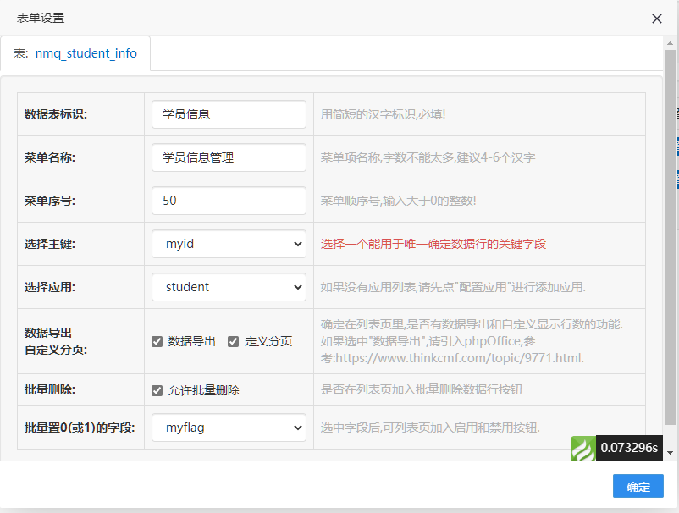
3、配置字段。配置表完成后就可以配置字段选项了。点“nmq_student_info”数据表后面的“配置字段”按钮，在字段设置页面设置字段标识、列表字段、汇总字段、查询字段等即可。字段标识可统一填写好后点“字段标识”按钮进行批量保存。列表字段、汇总字段、增改页字段也可批量保存。修改后的页面如下所示：
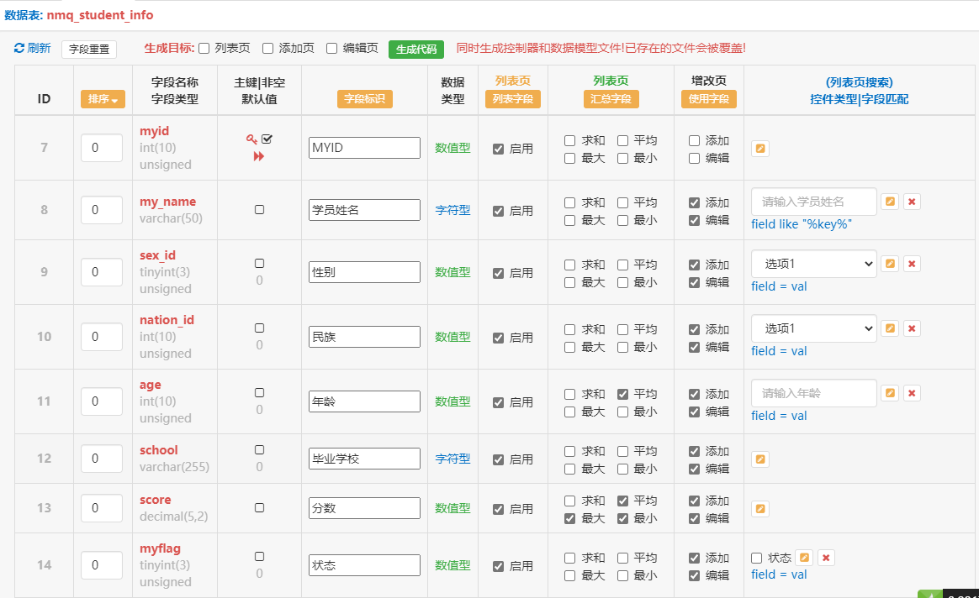
（1）使“学员姓名”字段在列表页模糊查询。点“my_name”字段后面的“编辑”小按钮，弹出窗口如下所示：
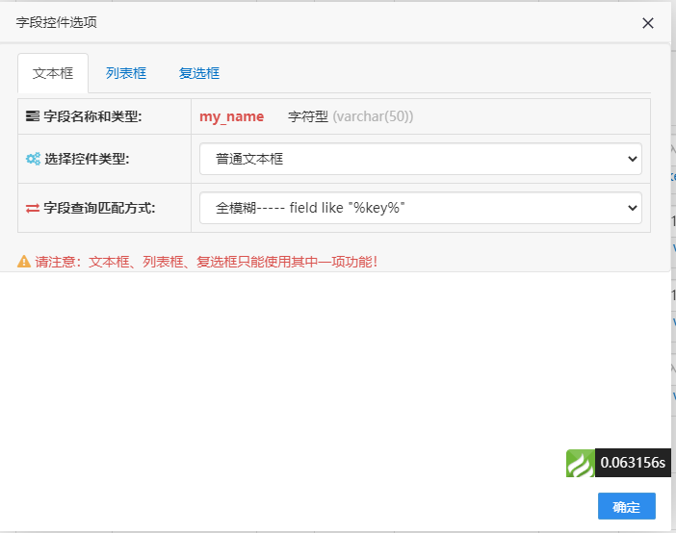
（2）使“性别”字段在列表页进行列表查询。点“sex_id”字段后面的“编辑”小按钮，在弹出窗口按提示输入设置信息，如下所示：
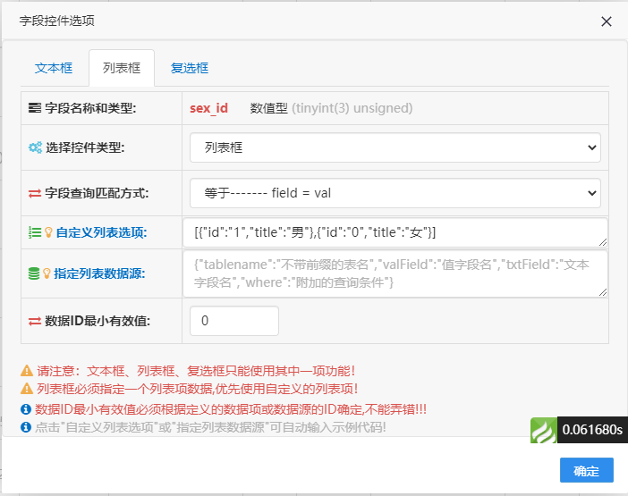
（3）使“民族”字段在列表页进行列表选择查询，数据关联到表“nmq_student_nation”。点“nation_id”字段后面的“编辑”小按钮，在弹出窗口按提示输入设置信息，如下所示：
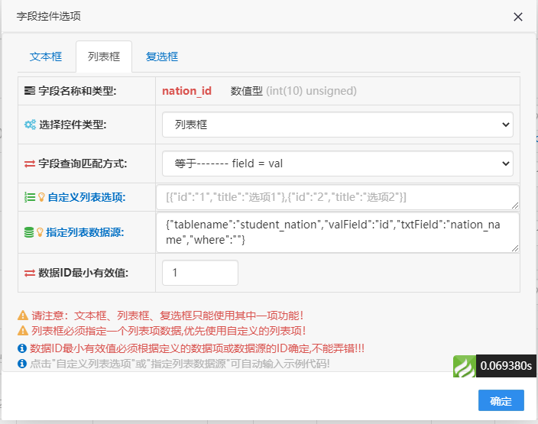
(4)使“年龄”字段在列表页进行输入查询。点“age”字段后面的“编辑”小按钮，在弹出窗口按提示输入设置信息，如下所示：
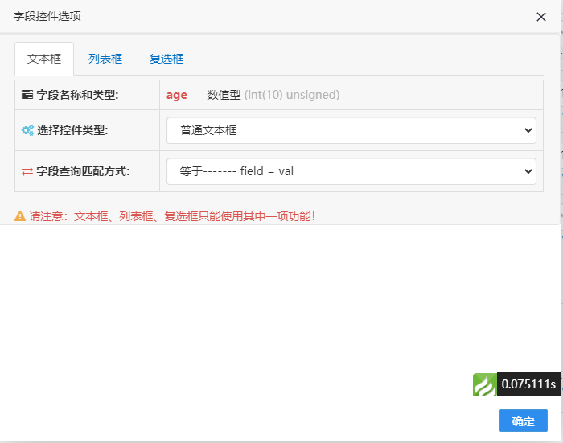
(5)使“状态”字段在列表页进行勾选查询。点“myflag”字段后面的“编辑”小按钮，在弹出窗口按提示输入设置信息，如下所示：
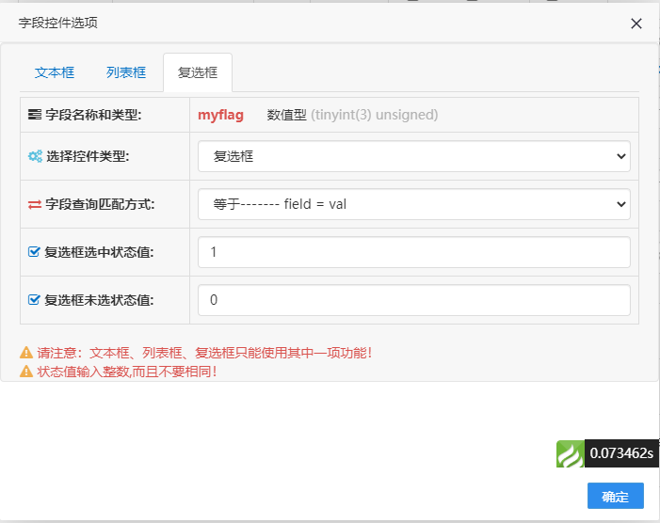
4、生成代码。如果各项信息都设置完成后，就可以生成代码了。选中“列表页”、“添加页”、“编辑页”，再点“生成代码”按钮，在弹出的窗口中会显示出所有生成的文件信息。
如下图所示：
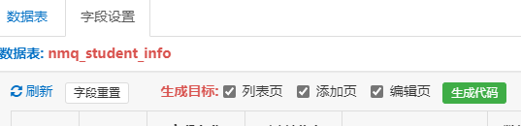
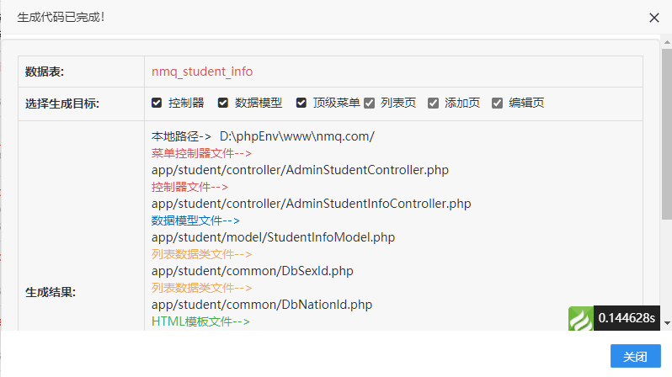
5、导入菜单。在调试状态下，点“后台菜单”按钮，再点“所有菜单”、“导入菜单”，等生成菜单完成后，刷新页面，在左侧菜单会出现我们生成的菜单“学员档案管理”、“学员信息管理”。
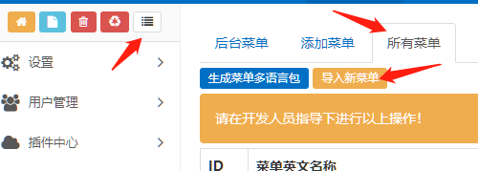
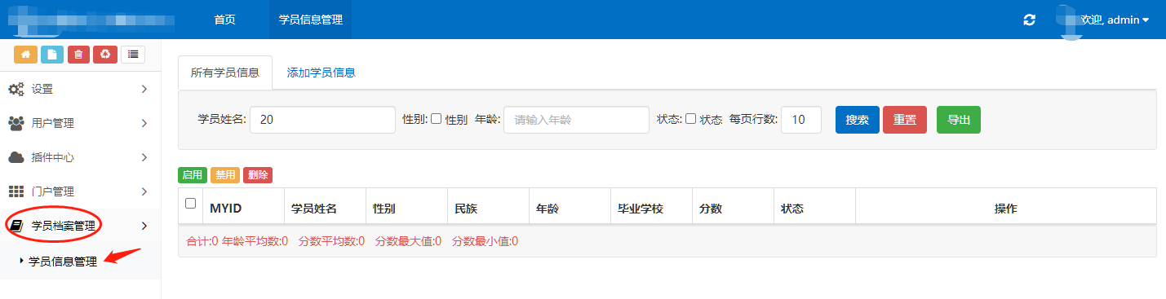
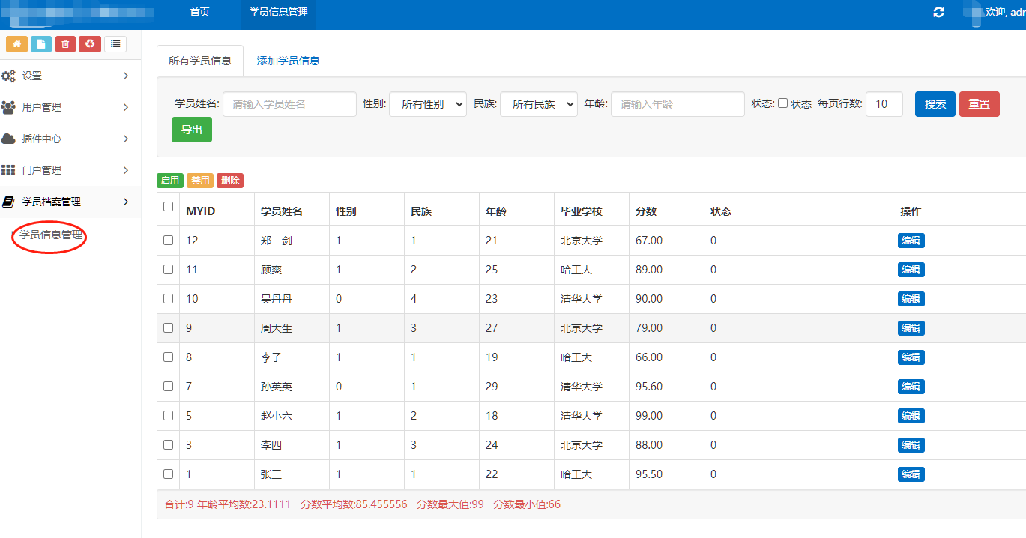

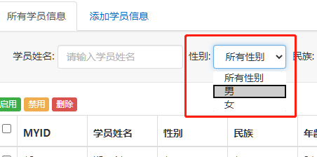

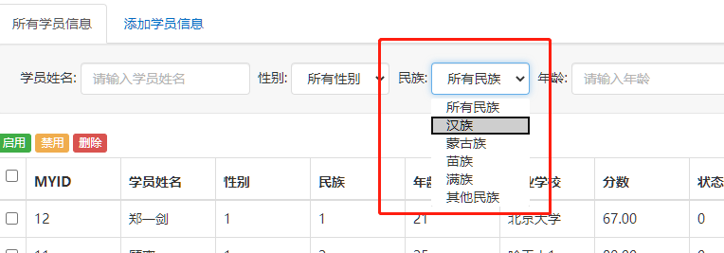

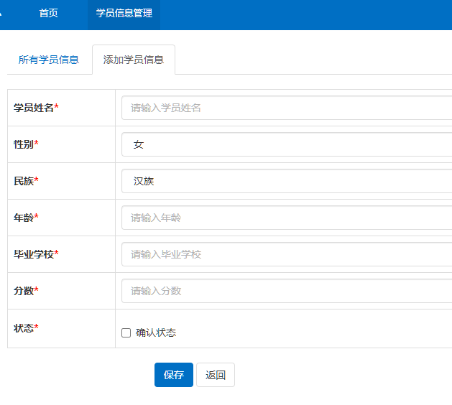
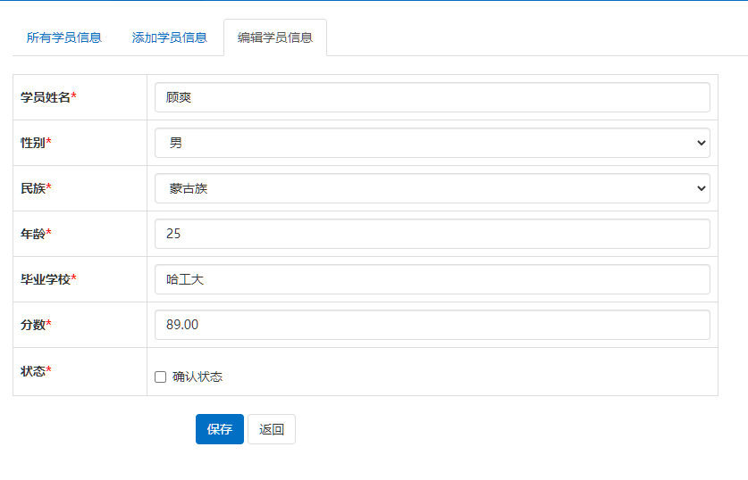
6、生成代码情况。
（1）列表页、添加页、编辑页的模板文件：
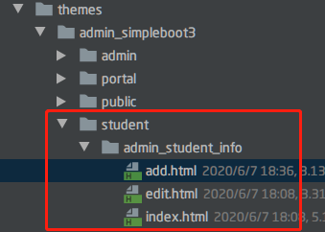
（2）控制器文件、数据模型文件、其他文件：
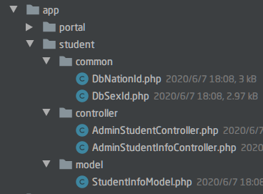
7、目前生成的代码能实现数据的增删改查功能，小伙伴们可以根据自已的需求再进行优化和修改。

